CURRICULUM VITAE

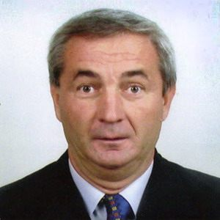
IME I PREZIME: ZIKICA TOMIC
Datum rodjenja: 01.07.1956.
Adresa: Antifasisticke borbe 53, Novi Beograd
Telefon: 011/6130014
Mobilni telefon: 0658010756
E-mail: tomzikica@yahoo.com
RADNO ISKUSTVO:
- Tour Leader & Translator Blue Bird Travel Agency, Russia
- Hotel Manager – Hotel “Galeria” – Subotica, Srbia
- Hotel Manager – Titanic Resort & Aqua Park, Egypt
- General Manager – Htl. Atlanta Star – Roma, Italia
- General Manager – Htl. Kaisto Dlx. – Santorini, Greece

OBRAZOVANJE: PRAVNI FAKULTET, UNIVERZITETA - Beograd

LICNE OSOBINE:
- DOBRO LOGICKO ZAKLJUCIVANJE
- FLEKSIBILNOST
- SNALAZLJIVOST
- SPOSOBNOST BRZOG UKLAPANJA U TIMSKI RAD
- STALOZENOST
- STRPLJIVOST
- VISOKA ODGOVORNOST
- SAVESNOST U RADU
DODATNA ZNANJA:
- STRANI JEZICI
- ODLICNO POZNAVANJE RADA NA RACUNARU – MS OFFICE.
- SERTIFIKAT ZA MARKETING MENADZERA - EU
- SERTIFIKAT ZA KUVARA –
- SERTIFIKAT ZA HACCP STANDARD U SRBIJI
- SERTIFIKAT O ZAVRSENOM KURSU KINESKI 1 I KINESKI 2

